监测亭程序设计说明

针对亭子，极个别会用到曲线查看数据外，还有一些设备应该会用到 数据表绘制（文本内容呈现）。后期也会有数据导出，这个功能由你们去完成吧。

亭子代码说明：

目前亭子所有数据都是只读，没有参数配置。

由于asm02气溶胶数据项目太多，所以界面不是灵活绑定，而是做成了固定样式。这对于后期如果有扩展设备可能会不太方便。不过目前看来，每个地方设备是固定的，不过还有未调试的设备（rs131,雨量计，jr7000），这个后面可以仿照之前设备代码，添加代码。

针对串口服务器接入方式，每一个设备通过一个tcp连接（COMConnection）接入进来，系统全局管理这个COMConnection列表，每一个COMConnection对象管理一个具体的设备类。具体设备类实现不同的命令生成，解析与sql生成代码。

阿里云消息队列，外网亭子和外网监测车都通过阿里云消息队列发送数据：数据队列本身msg.setKey("Pavilion");名字不一样；packageworker 接口 xml里 systemId = "运输部监测亭";不一样。外网汇总中心须有效识别外网数据来自具体哪一个采集点。

ASM02部署说明：需要王屯屯的asm02本地读取服务程序作为tcp server:5000端口 运行，亭子监测程序以客户端形式请求数据。

**运行环境要求**：由于阿里云消息队列接口目前只尝试过x64位版本（xp没有64bit），所以建议 亭子相关电脑装 win7 64位。

**git 项目名**：监测亭程序： PavilionMonitor； asm02本地服务程序：LocalASM02Server

**数据库设计**：设备历史数据（4个double变量+1个字符串型）。具体sql文件会上传到代码文件夹啊。每条数据存放两次（历史总表和月表同时插入一条记录）

待做：

1. 历史数据表格化形式查看。
2. 运行时各种错误弹窗优化与程序异常处理。
3. 实时曲线的单例模式，只能开一个窗口。
4. 月数据库每月定期清理（每条数据默认都存了两张表 历史总表+月表）

已有设备样本数据集

**Asm 02 字符数据**

请求 req

回复（一整段，没有换行。分号分割不同项目，都好分割一个项目里的不同参数）

Ab:,,,3.13E-003,,,,1.85E002;Ec:,,,,,,,;Fl:01200,002.8,27.0,35.0,000.0,31.7,16.1,01.2,3,401;Ga:,,,,3.60E-001,,;Gi:,,,,1.98E-002,,;Me:0.00e+000,0.0,0,,+0.0,0.0,000,,,;Oi:,,,,,,;Rn:4.82E+000,2.12E-001,,1.31E-001,2.15E-001,

**大流量 JL900 4001端口**

//请求命令

80 4D 45 41 20 53 43 41 4E 20 31 20 34 03 70

回复

06393730203636392E33203434312E3220303A33393A34300328

06393533203636392E33203434312E3220303A34323A34300328

06343335203739392E33203734312E3220303A34323A34300328

返回数据： 压差 Pa；

瞬时流量 m^3/h; 采样体积 m^3; 采样时间 开机时长；

967 668.4 440.1 0:39:38!

06 39 37 30 20 36 36 39 2E 33 20 34 34 31 2E 32 20 30 3A 33 39 3A 34 34 03 28

949 661.8 443.2 0:39:55#

958 665.1 445.3 0:40:06!

966 667.9 445.4 0:40:07

973 670.5 445.7 0:40:08"

06 39 35 33 20 36 36 33 2E 33 20 34 34 39 2E 34 20 30 3A 34 30 3A 32 38 03 29

**干湿沉降DryWet 4005端口**

//232 还是须接 交叉线。

//req 数据请求命令

00 32 cd a0 30长度 30 30检校 01结束位

//回复 数据返回

00 32 cd a0 3b 30 30 30 38 30 31 30 30 30 31 32 02 57 01

0032cda03b3030303830313130303132025701 //无雨

0032cda03b3130303831313130303132025701 // 有雨

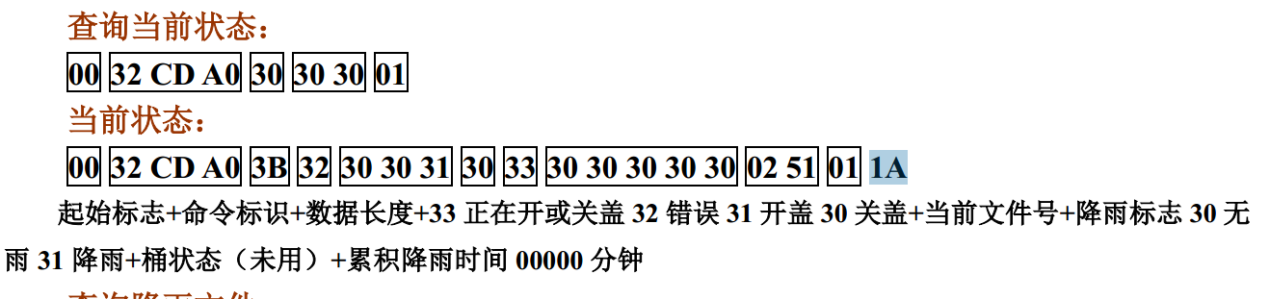

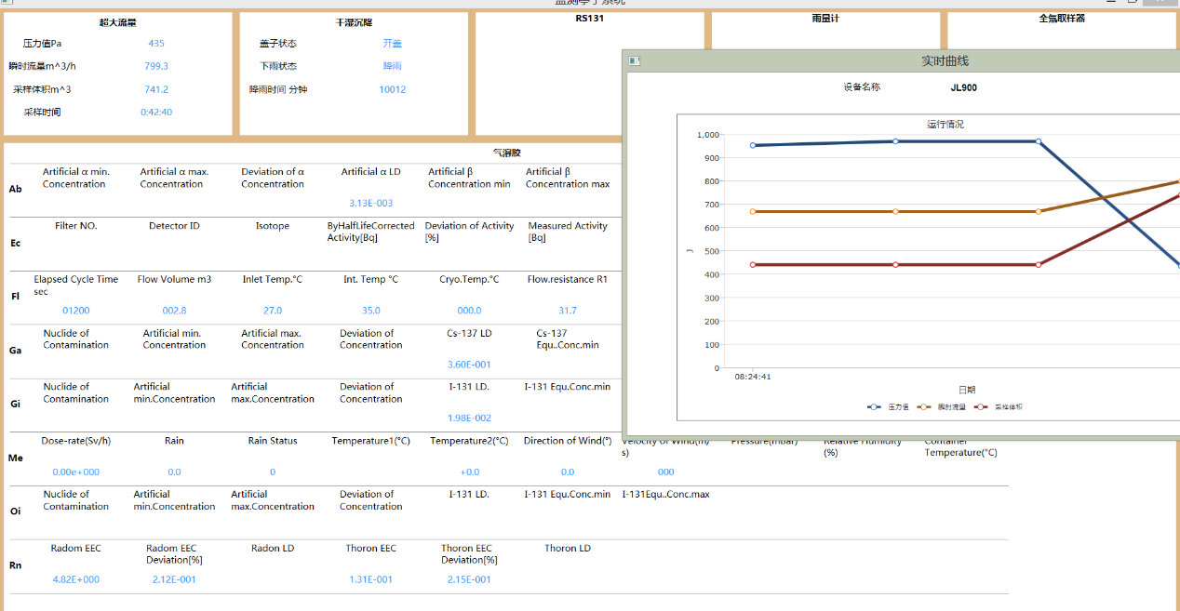亭子运行效果